1 如一个序列已经基本有序，则采用（）算法最节省时间。
A.归并排序 B.插入排序 C.快速排序 D.直接选择排序
2 时间复杂度低，排序时间基本不受待排序序列初始状态的影响，且稳定的排序方法是（ ）。
A. 直接选择排序 B. SHELL排序 C堆排序 D. 归并排序

直接插入排序、冒泡排序、归并排序是稳定的，希尔排序,快速排序,直接选择排序,堆排序算法均是不稳定的，现举实例如下：以带*号的表示区别。
希尔排序：[8,1,10,5,6,*8]
快速排序：[2,*2,1]
直接选择排序：[2,*2,1]
堆排序：[2,*2,1]

3 下面关于图的存储的叙述中，哪一个是正确的。 （ ）
A．用邻接矩阵法存储图,占用的存储空间数只与图中结点个数有关,而与边数无关
B．用邻接矩阵法存储图,占用的存储空间数只与图中边数有关,而与结点个数无关
C．用邻接表法存储图，占用的存储空间数只与图中结点个数有关，而与边数无关
D．用邻接表法存储图，占用的存储空间数只与图中边数有关，而与结点个数无关

4. 下面关于B-树和B+树的叙述中，不正确的是 ( )
A. B-树和B+树都是平衡的多分树
B. B-树和B+树都是可用于文件的索引结构
C. B-树和B+树都能有效地支持顺序检索
D. B-树和B+树都能有效地支持随机检索
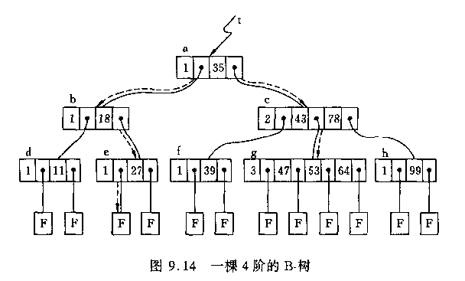
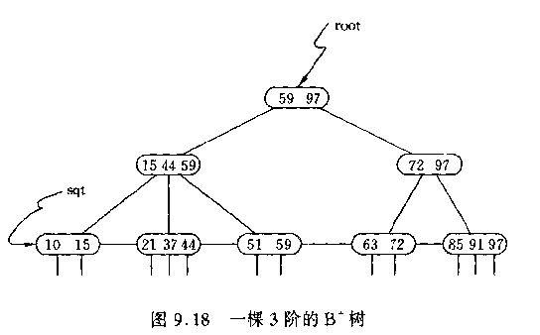

5．若要求尽可能快地对实数数组进行稳定的排序，则应选( )
A.快速排序 B. 归并排序C堆排序. D.基数排序
6．请指出在顺序表{2、5、7、10、14、15、18、23、35、41、52}中，用二分法查找关键码12需做多少次关键码比较。 （ ）
A.2 B.3 C. 5 D. 4
7．对包含N个元素的散列表进行查找，平均查找长度 （... ）
A、为 O(log₂N) B、为O(N) C、不直接依赖于N D、上述三者都不是

8. 给定下列有向图和初始结点V_{1,} 按深度优先遍历的结点序列为( )
A、V1，V3，V4，V5，V2
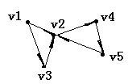
B、V1，V2，V4，V5，V3
C、V1，V2，V5，V3，V4
D、V1，V2，V3，V4，V5

template <class Record>
int Sortable_list<Record> ::
Partition(int low, int high){
Record pivot = entry[low];
while (low < high) {
while (low<high && entry[high] >= pivot) --high;
entry[low] = entry[high];
while (low<high && entry[low] <= pivot) ++low;
entry[high] = entry[low];
}
entry[low] = pivot;
return low;
}
SOLUTION: B D A D B D C B

1 简要说明快速排序的排序思想,
并给出算法时间复杂度。
根据所给序列
（49，38，65，97，76，13，27，50），
设选第一个元素为支点/参考值（pivot），
写出快速排序的第一趟排序的结果。

2 运用堆排序（Heapsort）方法，
设初始序列为
（46，88，45，39，70，58，101，10，66，34），
若按教材上的算法建初始堆，画出初始堆的树状图。

build_heap( ) { int low;
//all entries beyond the position low form a heap
for (low = count/2 - 1; low >= 0; low--)
{ Record current = entry[low];
insert_heap(current, low, count - 1);} }

insert_heap(const Record &current, int low, int high){
int large;
large = 2 * low + 1; //large is now the left child of low
while (large <= high) {
if (large < high && entry[large] < entry[large + 1])
large++; //large is now the child of low with the largest key
if (current >= entry[large])
break; //current belongs in position low
else {
entry[low] = entry[large];
low = large; large = 2 * low + 1;
}
}
entry[low] = current;
}

Solution:
1 通过一趟排序将待排序记录分割成独立的两部分，其中一部分记录的关键字均比另一部分记录的关键字小，可分别对这两部分记录继续进行排序，以达到整个序列有序。
时间复杂度为O(nlgn)。
快速排序的第一趟排序的结果为(27, 38，13，49，76, 97，65，50)。
2堆为
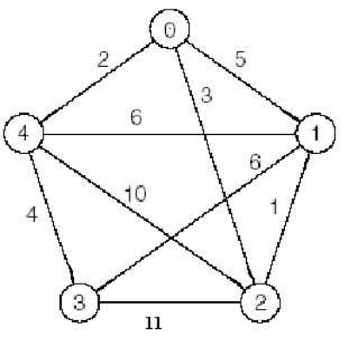
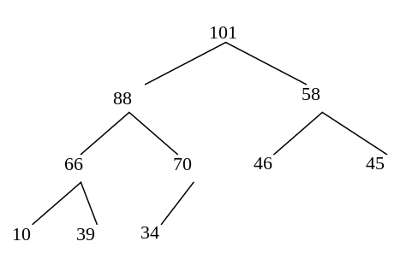

算法应用、分析题
1 图G各顶点的连接关系及相应权值如右图所示。（1）画出该图的邻接距阵；（2）并从顶点0开始对图进行广度优先遍历，写出遍历结果；（3）使用Prim, Kruskal
算法求该图的最小生成树，画出其生成过程。
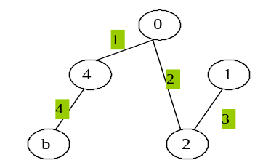

Prim算法求该图的最小生成树

算法设计题。（共10分）
现有一棵二叉查找（排序）树（Binary Search Tree）BST，以二叉链表形式存储，进行中序遍历可得到从小到大排列的有序序列。
1 请编写一函数，对该二叉查找树进行变换，使得对新的二叉树进行中序遍历可得到从大到小排列的有序序列。
2 请用中文文字直接描述在新的二叉树上找最大元素的方法。
有关的数据结构已描述如下：
struct Binary_node { // 二叉树结点
int data;
Binary_node *left;
Binary_node *right;
};

1. void Treeswap(NODE *root) {
if(root==NULL || (root->left==NULL&&root->right==NULL) ) //后一个条件可省
return;
else{
NODE *p;
p = root->left;
root->left = root->right;
root->right = p;
Treeswap(root->left);
Treeswap(root->right); } }
2 回答一：在任何一种遍历算法的基础上对每个结点进行访问时比较并记录最大值及其所在结点的位置。
回答二：从根结点开始，寻找最左下的结点，即为最大值结点，记录其值和所在结点的位置。

广义表((a), ((b), c), (((d))) ) 的表头是（ ），表尾是（ ）。
(a) ( ((b), c), (((d))))

深度为k的完全二叉树至少有（ ）个结点，至多有（ ）个结点，若按自上而下，从左到右的次序给结点编号（从1开始），则编号最小的叶子结点的编号是（ ）。 2^{K-1} 2^{K}-1 2^{K-2}+1

在一个循环队列中，队首指针指向队首元素的（ ）。前一个位置

例如有一张学生成绩表，记录了一个班的学生各门课的成绩。按学生的姓名为一行记成一条记录组成的表，这个表就是一个数据结构。请就这个数据结构的例子，叙述其逻辑结构、存储结构、运算三个方面的内容。
每个记录(有姓名，学号，成绩等字段)就是一个结点，对于整个表来说，只有一个开始结点(它的前面无记录)和一个终端结点(它的后面无记录)，其他的结点则各有一个也只有一个直接前趋和直接后继(它的前面和后面均有且只有一个记录)。这几个关系就确定了这个表的逻辑结构。
那么怎样把这个表中的数据存储到计算机里呢? 用高级语言如何表示各结点之间的关系呢? 是用一片连续的内存单元来存放这些记录(如用数组表示)还是随机存放各结点数据再用指针进行链接呢? 这就是存储结构的问题。
有了这个表(数据结构)，肯定要用它，那么就是要对这张表中的记录进行查询，修改，删除等操作，对这个表可以进行哪些操作以及如何实现这些操作就是数据的运算问题。

一棵树有度为1的结点n₁个，度为2的结点n₂个,…,度为m的结点n_{m}个，问它有多少个叶结点?
假设根结点度为零时，叶结点数为1；若树中每出现一个度为1的结点，则叶子数增加0个，每出现1个度为2的结点，叶子数增加1个，每出现1个度为3的结点则叶子数增加2个....依此类推，每个度为m的结点，可增加m-1个叶子数。因此可回答：此树的叶结点总数应为:n0=1+0*n1+1*n2+2*n3+...(m-1)*nm =1+n2+2n3+...+(m-1)nm (个)

在什么样的情况下，等长编码是最优的前缀码?
在每个字符的使用概率相同的情况下，也即在哈夫曼树中每片叶子的权重相等的时候，等长编码是最优的前缀码。

在一棵空的二叉查找树中依次插入关键字序列为20、30、8、12、34、5、60、5、1，29，请画出所得到的二叉查找树。
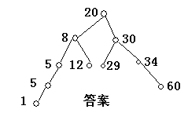
2

算法题
试写一算法写出用二叉链表表示给定二叉树的叶结点总数。
其中二叉链表的结构定义、二叉链表的构造可参考如下：
//以下为二叉链表的结构定义
typedef char Datatype;
typedef struct node
{
Datatype data;
node *lchild;
node *rchild;
}BinTreeNode;

//构造二叉链表。T是指向根的指针
typedef BinTreeNode *BinTree;
void CreatBinTree(BinTree *T)
{
char ch;
if ((ch=getchar())==' ')
*T=NULL;
else{ //读入非空格 *T=(BinTreeNode )malloc(sizeof(BinTreeNode));
//生成结点
(*T)->data=ch;
CreatBinTree(&(*T)->lchild); //构造左子树
CreatBinTree(&(*T)->rchild); //构造右子树
}}

2. 改写快速排序算法，要求采用三者取中的方式选择划分的基准记录；若当前被排序的区间长度小于等于3时，无须划分而是直接采用直接插入方式对其排序。

3.下面给出了冒泡排序算法，请填写算法中的空框，使算法正确。
typedef struct{
int key；
datatype
void BubbleSort ( node R[ ] ) //R中元素个数为n个
{ int i,j;
Boolean flag；
node X；
for(i=1; i<=n-1; i++)
{ ......(1).....
for (j=n-1;j>=i;j--)
if (.....(2).....) ＜R[j].key
{ flag =TURE；
X=R[j];......(3).....;R[j＋1]= X; }
if (.....(4).....) return;
} }// 算法结束
info;//设datatype已经定义
}node；

1 int GetLeaves( BinTree root)
void main()
{ //以下为验证程序
BinTree root;
CreatBinTree(&root);
int leaves=GetLeaves(root);
printf("Total leaves=%d",leaves);
}
{
//求叶结点总数
static int leaf=0;
if(root)
{ //递归计算叶结点数
if(!(root->lchild||root->rchild))
leaf++;
GetLeaves(root->lchild);
GetLeaves(root->rchild);}
return leaf; //返回结果
}
//算法结束
3 flag=FALSE;(2) R[j+1].key(3) R[j]=R[j+1] (4) (!flag)
2
void QuickSort
(SeqList R,int low ,int high)
{ //对R[low..high]快速排序
int pivotpos;
if(high-low<=2)
//若当前区内元素少于3个
{ //则进行直接插入排序
InsertSort(R,low,high);
//此函数就不写了
}
else
{ pivotpos=midPartion(R,low,high);
QuickSort(R,low,pivotpos-1);
QuickSort(R,pivotpos+1，high);
}
}//QuickSort

int midPartion(SeqList R,int i, int j)
{ //三者取中规则
if(R[(i+j)/2].key>R[i].key)
{ 交换R[(i+j)/2]和R[i];}

if(R[i].key>R[j].key)
{ 交换R[i]和R[j];}

if(R[i].key)<R[(i+j)/2].key)
{ 交换R[i]和R[(i+j)/2];}

//以上三个if语句就使区间的第一个记录的key值为三个key的中间值
return Partion(R,i,j); }

